МДОУ «Детский сад № 229»

«ДОШКОЛЁНОК»
№2/ 2023 год

Информационно – познавательная газета
для детей и родителей

Тема номера:
Конструирование – как всестороннее развитие
ребенка дошкольного возраста

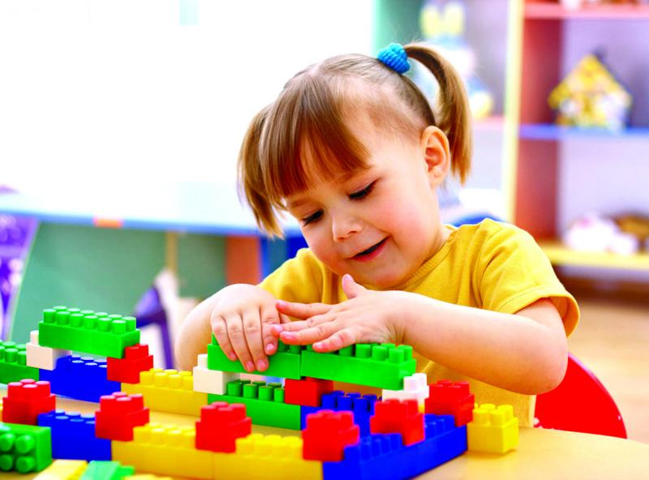

Конструируем с ребенком дома, используя разные виды конструкторов

Одним из наиболее естественных для ребенка и любимых им занятий является конструирование, то есть создание из отдельных элементов чего-то целого. Конструирование позволяет детям творить свой собственный неповторимый мир. Приглядитесь внимательней к своему играющему ребенку - его игрушки не могут «жить» без домов, комнат, предметов мебели. Поэтому, даже если у него нет конструктора, ребенок создает игровое пространство из того, что есть под рукой: мебели, диванных подушек, коробок, а также разнообразного природного материала. Конструктивная деятельность, несомненно, важна в развитии психических процессов и умственных способностей ребенка.
- В процессе конструирования развиваются пространственное мышление и конструктивные способности ребенка. Ребенок на практике не только познает такие понятия как: право, лево, выше, ниже, но и начинает понимать, как надо создать тот или иной объект.
- Конструирование способствует развитию образного мышления: ведь ребенок, создавая конструкцию, должен ориентироваться на некоторый образ того, что получится.
- Поскольку конструкторская деятельность предполагает анализ постройки, описание пространственного расположения отдельных деталей, планирование своих действий и отчета о проделанных действиях - развивается речь детей, расширяется их словарный запас, глазомер. Все это крайне важно для дальнейшего развития мышления.
- Данный вид деятельности формирует такие качества, как усидчивость, внимательность, самостоятельность, организованность (умение планировать свою деятельность, и доводить начатое дело до конца).
- А самое главное - конструирование предоставляет большие возможности для фантазии, воображения и позволяет ребенку чувствовать себя творцом.
Игры с конструктором полезны всем: девочкам и мальчикам, совсем маленьким детишкам и школьникам.
К старшему дошкольному возрасту конструирование становится самостоятельной деятельностью и интересно ребенку уже само по себе, как возможность создания чего-либо. Постройки детей становятся более сложными и интересными, в них используется большее количество разнообразных строительных деталей. Зачастую они превращаются в сюжетные композиции (города, автозаправочные станции, сказочные королевства, зоопарк). Созерцание готового результата собственных усилий вызывает у ребенка радость, эстетическое удовольствие и чувство уверенности в своих силах. Поэтому не разрушайте построек и не заставляйте детей каждый раз после игры непременно убирать все на место!!! Такие постройки ребенок может обыгрывать в течение нескольких дней.
В последнее время появляется все больше тематических наборов для конструирования. Они включают как детали для конструирования, так и фигурки животных, человечков или растений. Такие наборы дают возможность моделировать ту или иную среду: зоопарк, теремок, фермерское хозяйство, замок. Часто такие игрушки имеют очень ограниченные возможности непосредственно для конструирования, однако они открывают богатые возможности для игры. Персонажи - куколки и животные небольших, удобных для ребенка размеров, позволяют разыгрывать разнообразные сюжеты: сказочные, бытовые, увиденные на улице и дома или самостоятельно придуманные. Следующие, уже традиционные для нас - блочные конструкторы из пластмассы. Самый известный такой конструктор «Lego». Появившийся в 50-х годах прошлого века, он произвел революцию и положил начало бурному развитию конструкторов. В отличие от строительных наборов, «Lego» предложил детали, которые скреплялись между собой. В результате полученные постройки были прочными и устойчивыми, что по достоинству оценили дети всего мира. Современные конструкторы «Lego» обладают большим разнообразием: есть варианты и для самых маленьких, и для младших школьников. Для каждого возраста разработаны удобные по размеру детали (крупные - для малышей, более мелкие - для детей постарше).
Возможна постройка домов и конструирование различной техники. В наборах обычно есть дополнительные детали в виде окон, колес и т.п. Сделанная из такого конструктора машинка будет легко катиться по столу или полу, а построенный дом не развалится.
Блочные конструкторы также могут быть тематическими и содержать фигурки людей и животных. Ребенок может играть, а из деталей конструктора по необходимости создавать новое пространство для игры. Характерной особенностью таких конструкторов является совместимость деталей с любыми аналогичными наборами данной фирмы. Это позволяет значительно расширить игровые и строительные возможности конструктора.
Не так давно в наших магазинах появились магнитные конструкторы, из которых можно создавать необычные по форме и свойствам поделки. Они состоят из намагниченных деталей и металлических шариков. Конструируя, ребенок сможет "потрогать руками" магниты и увидеть их свойства. Использование магнитных свойств позволяет создавать оригинальные постройки: разнообразные архитектурные строения, конструкции с вращающимися частями, технику, модели животных и многое другое.
Задача родителей - сделать купленный конструктор интересным и привлекательным для ребенка: поиграйте вместе с ним, придумайте оригинальное задание. С другой стороны, не следует все время показывать и объяснять, как и что надо сделать: дайте возможность ему самому поэкспериментировать с материалом и что-нибудь придумать. Как и во всех видах продуктивной деятельности, в конструировании есть опасность «застреваний» на шаблонах и образцах. Поэтому необходимо вовремя подтолкнуть детей к поиску новых форм и идей, помочь включить конструирование в игру. И тогда ваш ребенок сможет выразить себя и создать свой собственный уникальный мир.

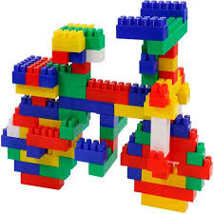

Строим замок из песка

Что нужно для игры в песок?
А нужно, в сущности, так мало:
Любовь, желанье, доброта,
Чтоб вера в детство не пропала.
Мы старый ящик из стола
Покрасим голубою краской.
Горсть золотистого песка
Туда вольётся дивной сказкой.
Игрушек маленький набор
Возьмём в игру…
Подобно Богу
Мы создадим свой мир чудес,
Пройдя познания дорогу!
Т. Грабенко

Игры с водой и песком – одна из форм естественной деятельности ребёнка. Они обладают почти неограниченными возможностями и способствуют развитию ребёнка во всех аспектах.
Наслаждаясь летним отдыхом, порадуйте своего ребенка совместными играми! Используя свободное время на берегу моря или, гуляя с малышом на детской площадке, поиграйте с ним в песке.
Игра с песком — это естественный и доступный каждому ребенку вид деятельности, который развивает и приносит радость открытий и удовольствие.
Через игры с песком существенно усиливается желание ребенка узнавать что-то новое, экспериментировать, развивается «тактильная» чувствительность, формируются игровые и коммуникативные навыки.
В играх с песком интенсивно развиваются все познавательные функции (восприятие, внимание, память, мышление, а также речь и моторика.
Песок, как и вода, способен «заземлять» отрицательную энергию, помогает снять напряжение. Доказано, что дети, которые активно играли в детстве в песке, чаще вырастают уверенными и успешными взрослыми.
Взаимодействуя с песком, ребёнок проявляет чудеса фантазии. Волна ли смоет им созданное, или чья-то неосторожная нога раздавит творение - ребёнок расстраивается недолго. Чаще всего он сам готов разрушить созданное, чтобы на прежнем месте с ещё большим энтузиазмом приступить к новому строительству. Один сюжет жизни завершается, уступая место следующему.
Организуя работу, чаше сами включайтесь в строительство, объясняйте, показывайте приемы работы с материалом, помогайте детям развивать сюжет игры.
В процессе работы задавайте ребятам такие вопросы, которые способствуют развитию у них изобретательности, стремления к творческому поиску.
Малышей учите сгребать песок в небольшие кучки с помощью совков и лопаток, утрамбовывать их, выкапывать в песке ямки, накладывать песок в небольшие низкие формочки и мастерить пирожки, пряники, торты и другие угощения для кукол.
Взрослый может показать, как набирать полную форму, уплотнять в ней песок, опрокидывать ее, где необходимо по ней постучать, как поднимать, не повредив куличик. Можно научить ребят строить горки. Для этого насыпается куча песка, утрамбовывается и с помощью дощечки прокладываются спуски у горки. После этого можно строить скамеечку, ворота, стол, стул, мост (на один или два куличика, стоящих рядом, накладывается пластина). Чтобы построить заборчики, надо сгребать песок с двух сторон руками, уплотняя его, постепенно надстраивая сооружение в длину по направлению к себе.
Игры с песком делают жизнь детей разнообразной и интересной, поэтому именно мы, взрослые, можем использовать песочницу в развивающих и обучающих играх и дома можно выделить уголок для игры в песок. Устанавливая ящик с песком, нужно помнить: доступ к нему должен быть свободен; песок должен быть чистым, просеянный, не слишком крупным или слишком мелким, влажным; песком заполняется часть ящика; перед игрой в песок необходимо закатать рукава и одеть фартук.
Нужно научить детей аккуратности и опрятности при занятии с песком. Договоритесь о правилах работы: «Если сыплешь ты песок- рядом веник и совок». Для игры с песком необходимо приготовить следующие материалы: сосуды разных форм и объемов (ложечки, ведерки, чашки, баночки, формочки); природные материалы: ракушки, веточки, камни, шишки; прочие материалы: лопатки, лейки, сито, грабли, клеенчатые фартуки; коллекции миниатюрных фигурок высотой не более 8 см. (животные, персонажи, растения, постройки). Словом все, что встречается в окружающем мире, может занять достойное место в вашей коллекции. Теперь у вас есть все, чтобы отправиться вместе с ребенком в увлекательное путешествие по «Стране Песочных Игр».

Игры с песком в песочнице
ПЕСОЧНЫЕ ЧЕЛОВЕЧКИ
Рисуем ручками на песке. Для того, чтобы нарисовать человечков на песке, выровняйте его и нарисуйте человечка. Потом нарисуйте человечка пальчиком ребёнка. После предложите нарисовать человечка ребёнку самостоятельно.
ИГРУШКИ-ПОТЕРЯШКИ
Ищем игрушки в песке. Возьмите небольшие игрушки и спрячьте их в песок. Предложите их найти ребёнку, например, по форме (шарик, кубик, колечко).
Где же у нас игрушки?
Куклы да зверушки?
Зайка с мишкой на полу,
Кукла новая в углу,
Яркий мячик под столом,
А матрешки под окном.
Мы еще не наигрались,
А игрушки разбежались.

МАЛЕНЬКИЙ ХУДОЖНИК
Рисуем палочкой на песке. Для рисунков на песке его надо немного увлажнить. Возьмите на прогулку бутылку с водой и лопатку, чтобы разравнивать песок и стирать рисунки. Рисовать палочкой очень увлекательно.
На листочке из альбома
Я всегда рисую дома,
А на улице могу
На песке и на снегу

МАТРЁШКИ.
Выкладываем на песке контуры из природного материала. Для того, чтобы сделать бусы для матрёшки, нарисуйте на песке круг и попросите ребёнка выложить по его контуру камешки.таким же способом можно выложить и саму матрёшку.
У хорошеньких матрёшек
Сарафанчики в горошек,
Бусы разноцветные.
Издали приметные.
ТИГР В КЛЕТКЕ.
Зоопарк в песочнице. Для того, чтобы посадить тигра в клетку, нам понадобятся веточки и тонкие палочки. Нарисуйте на песке контур клетки. Предложите ребёнку по этому контуру втыкать палочки, посадите туда тигра. При желании можно устроить целый зоопарк в песочнице.
У тигра страшные клыки,
И когти очень велики.
Но не боятся тигра детки,
Потому что тигр в клетке!
Желаю успехов!

Веселые постройки зимой
С приходом зимы, казалось бы, снижается двигательная активность ребенка на площадке ввиду массивной одежды и погодных условий. Однако, это не так. На детской площадке, без особых денежных затрат можно изготовить большое количество построек из снега.
С удовольствием малыши катаются с ледяной горки. Делают горку так. Снег скатывают комьями и складывают их в кучу, чтобы получилась горка. Снег утрамбовывают, затем срезают лишнее и делают барьер. Наверху горки устраивают площадку, а сбоку лесенку. Верхнюю площадку можно посыпать песком, чтобы дети не падали. В первый мороз горку слегка обрызгивают холодной водой, которая, замерзая, создает ледяную корку. После этого воду можно лить более интенсивно и намораживать лед требуемой толщины (5 см). Поливать горку теплой водой комнатной температуры не следует, т. к. могут появиться проталины. В большие морозы, когда снег рыхлый и снежные комья нельзя скатать, снег просто сгребают в кучу и уминают ногами (благодаря этому он становится пластичным). Высота ледяной горки может быть 1-1,2 м для малышей и 1,5-2 м для старших детей. Горку можно украсить цветными льдинками, лентами, расписать яркими красками, обливая подкрашенной водой.
Большую популярность у дошкольников вызывает игра в снежки. Для этого можно выполнить различные снежные постройки: крепости, валы, пещеры и лабиринты с отверстиями для подлезания.
Радость у детей вызывают выполненные из снега крепости, всевозможные постройки, напоминающие палубу или капитанский мостик корабля, автотранспорт и пр. Для крупногабаритных снежных построек можно использовать каркасы (фанерные ящики, доски и пр., которые укрепляют мокрым снегом).
Для выполнения построек снег сгребают в груды на спланированные заранее места будущих построек. В этой работе дети помогают взрослым, с удовольствием носят снег на лопатах, в ведрах и корзинах.
Из снега можно слепить фигуры животных и персонажи из сказок. Фигурки раскрашивают разведенной гуашью, разноцветными лентами или тканевыми лоскутами.
Можно с помощью снега вылепить целые сюжетные площадки.
Если используются краски, то они должны быть не химического, а растительного происхождения - пищевые красители, свекольный или морковный сок. Снежные постройки необходимые для развития ребенка:

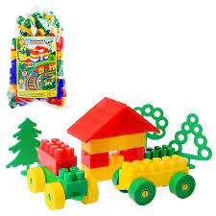
Конструирование из бумаги и картона
Конструирование и ручной труд имеют большое значение для развития ребенка и его подготовки к обучению к школе.
Эти виды деятельности значительно расширяют кругозор детей, их знания о свойствах материалов и возможностях их применения на занятиях дошкольники постигают первые навыки планирования предстоящей работы. Учатся намечать последовательность её выполнения, проводить простейший анализ, делать выводы. Дети осваивают приемы работы с различными материалами, знакомятся с инструментами и способами работы с ними.
Когда мы говорим о бумаге, то каждый знает, что это самый распространенный в работе с детьми материал.
Работа с бумагой и картоном способствует эстетическому развитию:
- дети правильно учатся подбирать цветные сочетания
- грамотно составлять композицию
- выбирать форму
- привыкают к аккуратности и бережному отношению к материалу.
Выполняя изделия из бумаги и картона, ребенок получает дополнительные знания и практические умения, расширяя одновременно свой кругозор. Конструирование развивает представления о возможностях предметов, дети учатся моделировать, находить неожиданные варианты их использования.
Помимо развития интеллекта развиваются творческие способности и воображение детей. Бумажное конструирование загружает обе руки, тем самым развивая творческие способности детей, которые позволят им создавать нечто новое, неповторимое и оригинальное. Творить своими руками, значит приобретать бесценный жизненный опыт. Важный аспект, от которого зависит успешное обучение детей в дальнейшем - развитие мелкой моторики рук. Слабость движения пальцев и кистей рук приводит к затруднению овладения различными полезными навыками. Развитие мелкой моторики рук способствует успешному формированию отдельных личностных и физиологических качеств ребенка.
На заре человеческого существования жесты были основным способом общения. Именно движения руки давали возможность понять, что имеет в виду собеседник, формируя первичный язык, помогающий объединиться людям в племена. Уже после жесты стали сопровождаться выкриками и восклицаниями. И ещё долго жестикуляционная речь оставалась неразрывной от словесной речи. При этом с каждой эпохой люди становились способны выполнять всё более тонкую работу. Так развитие функций руки и речи у людей шло параллельно. И в наши дни механическое развитие руки тесно связано с развитием мышления и речи. Хорошее развития мелкой моторики обычно означает, что у ребёнка хорошо развита речь, память, внимание и он умеет рассуждать логически.
И в этом случае конструирование и моделирование из бумаги является одним из эффективных средств активизации творчества дошкольников, поскольку они способствуют формированию множества конструктивно-пластических умений, необходимых для овладения другими видами творчества. При этом важнейшим средством активизации творческого развития является способность мыслить и вносить элементы творчества в свою деятельность. Чем богаче фантазия, тем большее количество поделок можно придумать.
Бумага - один из самых простых, доступных, легко обрабатываемых материалов. С изделиями из бумаги мы знакомимся с самого раннего детства. Из бумаги можно сделать массу всего интересного, начиная от простых елочных украшений, самодельных открыток, аппликаций, и заканчивая сложнейшими объемными моделями автомобилей, зданий и животных. Существуют различные типы изделий из бумаги: изделия из полосок, изделия в технике аппликации, изделия на основе коробочек, конусов, цилиндров; изготовление различных макетов; поделок в технике оригами. Занятия по моделированию и конструированию из бумаги не требуют особых приспособлений, специального оборудованного рабочего места. Достаточно листов бумаги и минимума инструментов, которые есть у каждого ребенка (ножницы, линейка, карандаш, клей). А фигурки оригами и вовсе можно складывать где угодно, в любой ситуации - ведь необходимы лишь руки да лист бумаги.
Научившись мять бумагу, рвать, резать, закручивать в жгуты, сгибать в разных направлениях, освоив умения работать с чертежами, схемами, шаблонами, ребенок сумеет выполнить самые разнообразные изделия - игрушки, сувениры, плоскостные и объемные композиции.
Конструирование и моделирование из бумаги, с одной стороны, дает много свободы: отдельные детали любой формы можно вырезать, но с другой - это добавляет сложности: необходимо четко представлять окончательный результат. Первыми детскими игрушками-самоделками из бумаги становятся лодочки, пароходики, кораблики, самолетики, шапочки, коробочки, выполненные путем складывания и сгибания газетной или белой бумаги. На первый план выдвигается скорее утилитарная направленность игрушки, а ее художественность, красочность оформления отходят на второе место.
Возможность же изготовлять поделки из яркой цветной бумаги поднимает уровень художественной задачи, и ребенок вовлекается в активную творческую деятельность, он начинает украшать, совершенствовать свою игрушку, стремится сделать ее наряднее, привлекательнее. Дети испытывают чувство эмоционального комфорта, ощущение радости детства, ни с чем несравнимое чувство удовлетворения от выполненной своими руками поделки. Такая игрушка мила сердцу, с ней разговаривают, играют, ее бережно хранят. Разнообразные поделки используются в играх, служат украшением детских комнат.
Особенно привлекает дошкольников возможность самим создать такие поделки, которые затем будут использованы в играх, инсценировках, оформлении комнаты, или подарены на день рождения, к празднику своим родителям, воспитателям или друзьям.
Перед тем как приступить к обучению детей основным техникам и приемам конструирования и моделирования, следует познакомить их с правилами безопасной работы с бумагой, клеем, ножницами. По краю бумаги нельзя проводить пальцем; нельзя водить краями бумаги по коже. Ножницами следует пользоваться очень осторожно: не размахивать ими, не оставлять ножницы в раскрытом виде; передавать ножницы можно только в закрытом виде и кольцами вперед. Клеем нужно пользоваться очень аккуратно: не допускать попадания клея в рот и в глаза (при попадании немедленно промыть теплой водой, по окончании работы с клеем тщательно вымыть руки).

Конструирование из природного материала
Поделки из природного материала дети особенно любят, ведь их можно сотворить из того, что они сами найдут в парке, в поле, в лесу, на морском побережье или в горах. Главное – чтобы хватило фантазии превратить ракушки, камушки, веточки, сухие плоды, шишки, желуди, каштаны, орехи, семена своими руками в нечто необычайное! К тому же природный материал – самый экологический материал для занятий с детьми.
Изготовление поделок из природного материала:
-развивает мелкую моторику;
-учит ставить цель и добиваться ее на протяжении творческого процесса;
-экспериментировать и искать оптимальные пути продвижения к цели;
-развивает пространственное воображение;
-учит видеть цельную вещь в разрозненных элементах;
-развивает внимание и аккуратность, терпение и старательность;
-пробуждает интерес к творческому, конструированию знакомит с чувством вдохновения; учит бережно относиться к природе.
Когда дети работают с природными подручными материалами, они тем самым еще на один шаг приближаются к познанию многообразного мира окружающей нас природы. К ним постепенно приходит осознание важности даров природы и ее самой. Когда дети творят, делают своими руками детские поделки, то не перестают удивляться разнообразию рисунков и форм даров природы, вглядываясь в удивительный рисунок на коре дерева или же рассматривая очередную еловую шишку, которая не похожа на все остальные. Кроме того, дополнительно используя при изготовлении осенней композиции у себя дома или в детском саду ненужные в хозяйстве, отработанные материалы, к примеру, пластиковые бутылки, баночки и коробки, дети развивают свое креативное мышление и навыки. Это происходит, когда они самостоятельно сооружают какие-либо новые оригинальные фигуры и сооружения.
Одним из самых распространенных вариантов осенних оригинальных детских поделок из природного материала, являются аппликации из сухих листьев, веточек, засушенных цветов или гербарии.
Лучше собирать различные листья в разное время. Некоторые начинают желтеть в самом начале сентября, а другие становятся с красноватыми оттенками чуть позже. Для того, чтобы гербарий состоял из всех красок осени, необходимо собирать листья в течение двух месяцев в сухую погоду. В случае если для осенней природной композиции вы будете собирать листья после сильной росы или дождя, то они просто могут почернеть или сгнить.
Гербарий прочно держится на картоне, если его приклеивать обыкновенным клеем ПВА. К тому же, после высыхания от него не останется никаких пятен на осенних детских поделках. Иногда листья приклеивают с помощью самодельного клейстера, который приготавливается из горячей воды и крахмала. Таким же способом можно сделать и композицию из разнообразных живых цветов.
Шаблоны поделок для детей из природных осенних материалов можно нарисовать на бумаге. К примеру, это может быть тело бабочки. Крылья к ней можно подобрать из разноцветных листочков. Это может сделать сам ребенок. Другой вариант-наклеить листья на бумагу, а потом, присмотревшись, решить, кого или что они напоминают вам и ребенку.
Можно даже организовать игру с аппликациями. Каждый, к примеру, будет делать изображения с листьями различных животных, а другие будут угадывать название получившегося зверя. Можно присуждать разные призы аппликациям.
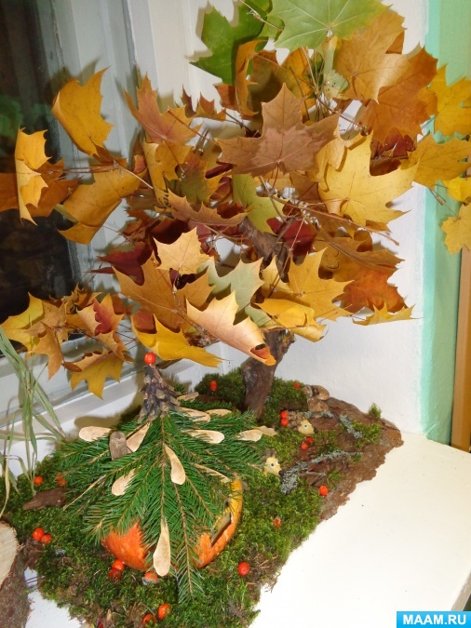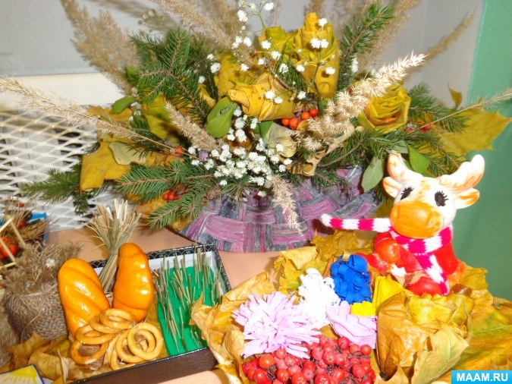

Конструирование из бросового материала
«Бросовый материал - это всё то, что можно было без жалости выкинуть,
а можно и использовать, дав волю безграничной детской фантазии».
О. Шлос
Бросовый материал – это материал, который есть в каждой квартире, его даже не нужно покупать специально (контейнеры из-под яиц, баночки из-под йогуртов, втулки от бумажных полотенец, пробки, губки и многое другое).
Игры по конструированию из бросового материала проводятся с ребенком с целью формирования таких психических процессов, как восприятие окружающего мира, образного мышления, воображения, внимания, памяти и речи.
Действуя с разнообразным бросовым материалом, у ребенка развивается координация движений и мелкая моторика. Происходит обогащение сенсорного опыта.
Конструирование из бросового материала побуждает творческую активность детей, их воображение, изобретательность.
Игры приучают к бережному обращению с игрушками, ведь игрушку, которую ребенок создал своими руками ему, вряд ли захочется сломать!
Вместе с тем, как в любой игре, в конструировании существуют правила, которых родители должны придерживаться.
1. Соберите бросовый материал. Не выбрасывайте использованные пластиковые флаконы от шампуней и кремов, коробки, крышки, красивые упаковки, пробки. Всё это «добро» лучше поместить в специальный контейнер, или коробку.
2. Главная задача взрослых заключается в поддержании интереса и желания ребенка творить, создавать что-то новое, необычное своими руками. Очень важно как вы представите малышу новую для него идею, покажите ребенку собранный материал и предложите изготовить из него подделку.
3. Покажите наиболее простые и доступные способы соединения деталей будущих самоделок. Главное не погасить детскую инициативу и желание самим находить интересные решения при создании поделок. Избегайте очень подробных и подсказывающих объяснений и показов, например: «Поставь крышку сюда, а вот глазки приклей тут! (Ребенок исполняет) Теперь возьми вервочку – вот так! (Ребенок действует по команде)» При таком способе подачи ребенку будет просто не интересно! Его работа - чисто механическая процедура, без активного усвоения нужных умений и навыков. Результаты окажутся непрочными, и самостоятельно ребенок что-либо изготавливать не научится, так как развиваться будут только исполнительские способности, а более важная сложная сторона – творческие способности – останется на примитивном уровне.
4. Для ребенка очень важно не только смастерить, но и поиграть с подделкой, и вы должны показать ему, как это можно сделать. Этот момент называется «обыгрыванием». Например, построив домик из картона, надо помочь малышу поставить матрешку в домик, куколку, зайчика, которые «будут там жить». Но игрушку ребенок получает только тогда, когда постройка сделана. Это побуждает ребенка добиваться результата.
5. Занятия с одним и тем же содержанием надо повторять до тех пор, пока не будет выработан прочный самостоятельный навык построения. Чтобы ребенку не наскучило делать одно и то же, надо предлагать ребенку новые идеи, давать возможность ребенку придумывать самому.
6. При проведении игр с подделками недопустимо менять по своему усмотрению последовательность проведения игр, так как последовательность предполагает нарастание степени сложности конструктивных задач,ставящихся перед ребенком, а именно – постепенный переход от простого к сложному.
Данный вид деятельности поможет ребенку лучше понимать и ценить окружающую природу, не загрязнять её, так как ненужные предметы и бросовый материал можно использовать в творческой деятельности, в создании интересных и оригинальных поделок и игрушек.
Созданные поделки дети могут использовать в игре, в качестве подарка, украшения дома.
Совместная работа упростит процесс взаимопонимания между родителями и детьми, укрепит ваши отношения, что намного облегчит воспитание ребенка.

